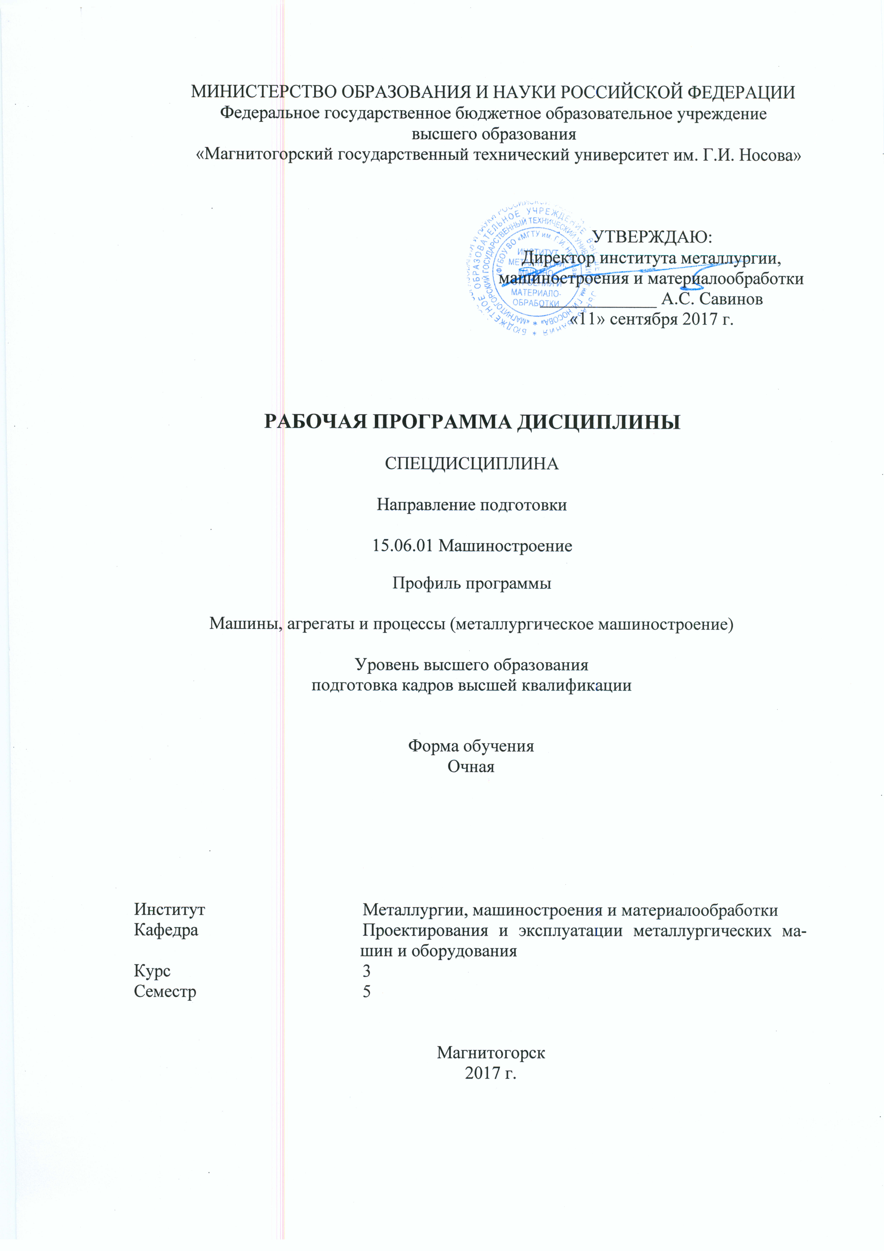
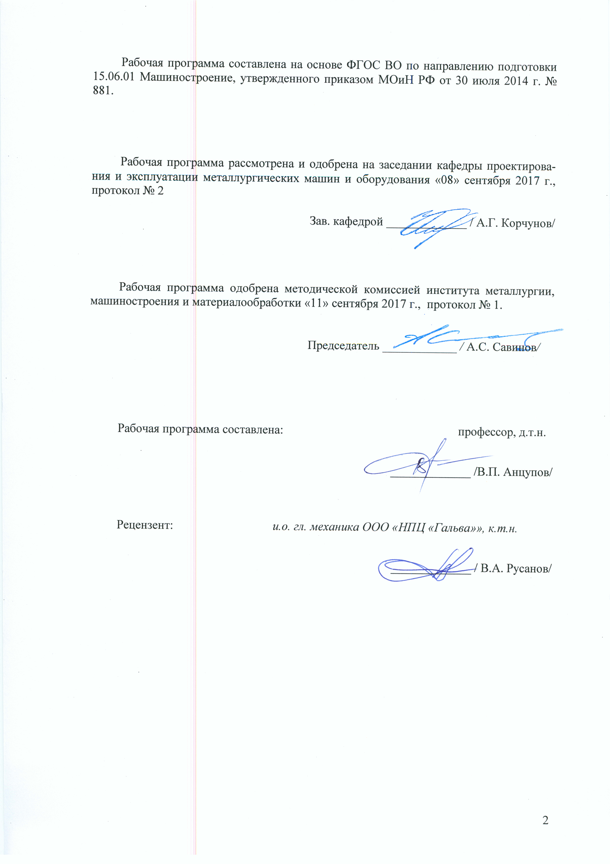
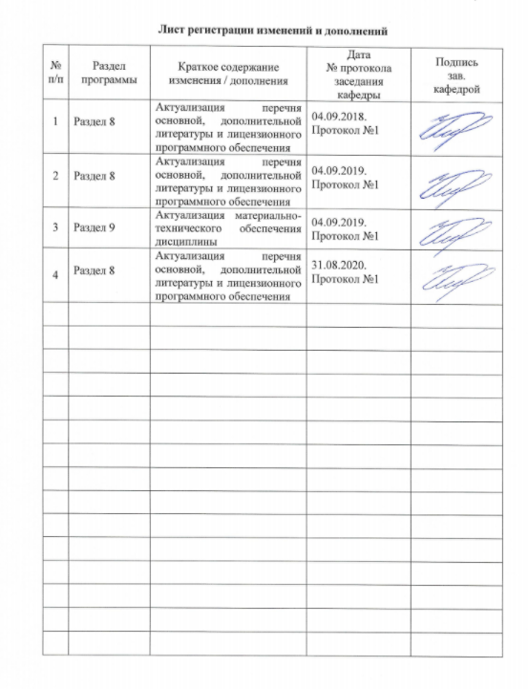
1 Цели освоения дисциплины (модуля)
Целью преподавания дисциплины является подготовка аспирантов для научно-исследовательской деятельности в области проектирования, совершенствования и эксплуатации механического оборудования заводов черной металлургии и освоение достаточным уровнем общепрофессиональных и профессиональных компетенций в соответствии с требованиями ФГОС ВО по направлению подготовки 15.06.01 Машиностроение.

2 Место дисциплины (модуля) в структуре образовательной программы
Дисциплина Спецдисциплина входит в вариативную часть блока 1 учебного плана образовательной программы.
Для изучения дисциплины необходимы знания (умения, владения), сформированные в результате изучения дисциплин/ практик:
Надежность механического оборудования металлургических заводов
Основы проектирования машин, агрегатов и процессов металлургического производства
Технологии и машины горно-металлургического производства
Знания (умения, владения), полученные при изучении данной дисциплины будут необходимы для изучения дисциплин/практик:
Научно-исследовательская деятельность и подготовка НКР
Подготовка к сдаче и сдача государственного экзамена
Представление научного доклада об основных результатах подготовленной НКР
3 Компетенции обучающегося, формируемые в результате освоения
дисциплины (модуля) и планируемые результаты обучения
В результате освоения дисциплины (модуля) «Спецдисциплина» обучающийся должен обладать следующими компетенциями:
Структурный  элемент  компетенции | Планируемые результаты обучения
ОПК-1 способностью научно обоснованно оценивать новые решения в области построения и моделирования машин, приводов, оборудования, технологических систем и специализированного машиностроительного оборудования, а также средств технологического оснащения производства
Знать | - новые решения в области построения и моделирования машин, приводов, оборудования, технологических систем и специализированного машиностроительного оборудования, а также средств технологического оснащения производства
Уметь | - выбирать способы эффективного решения в области построения и моделирования машин, приводов, оборудования, технологических систем и специализированного машиностроительного оборудования, а также средств технологического оснащения производства
Владеть | - выбор оптимального решения в области построения и моделирования машин, приводов, оборудования, технологических систем и специализированного машиностроительного оборудования, а также средств технологического оснащения производства
ПК-2 способность предложить и обосновать технические, экономические или технологические решения, имеющие существенное значение для экономики или обеспечения обороноспособности страны в областях исследований специальности

Знать | - достоинства и недостатки решения задач в областях исследования научной специальности
Уметь | - оценивать целесообразность и выбирать оптимальное решение в областях исследования научной специальности
Владеть | - методами решения инженерных задач в областях научной специальности
ПК-3 владение комплексом знаний, необходимых для научно-технического обоснования новых эффективных методов и технологий проектирования машин, агрегатов и процессов в областях исследования специальности
Знать | - новые эффективные методы и технологии проектирования машин, агрегатов и процессов в областях исследования специальности
Уметь | - обосновывать применение наиболее целесообразного и эффективного метода и технологий проектирования машин, агрегатов и процессов в областях исследования специальности
Владеть | - возможностью применения знаний и умений для технико- экономического обоснования решения задачи по тематике НИР

 | 4. Структура, объём и содержание дисциплины (модуля)
Общая трудоемкость дисциплины составляет 3 зачетных единиц 108 акад. часов, в том числе:
– контактная работа – 26 акад. часов:
– аудиторная – 26 акад. часов;
– внеаудиторная – 0 акад. Часов
– в форме практической подготовки – 13 акад. часов
– самостоятельная работа – 46 акад. часов;
– подготовка к экзамену – 36 акад. часа

Форма аттестации - экзамен
Раздел/ тема  дисциплины |  | Семестр | Аудиторная  контактная работа  (в акад. часах) |  |  | Самостоятельная работа студента | Вид самостоятельной  работы | Форма текущего контроля успеваемости и  промежуточной аттестации | Код компетенции
 |  | Семестр | Лек. | лаб.  зан. | практ. зан.
1. Машины и агрегаты металлургического машиностроения
1.1 Задачи металлургического производства. |  | 5 | 1 |  |  | 3 | Самостоятельное изучение учебной и научной литературы | Устный опрос | ОПК-1, ПК-2, ПК-3
1.2 Процессы, машины и агрегаты для подготовки шихтовых материалов к доменной плавке. |  | 5 | 2 /2И |  | 2 | 8 | Самостоятельное изучение учебной и научной литературы | Устный опрос | ОПК-1, ПК-2, ПК-3
1.3 Процессы, машины и агрегаты доменных цехов. |  | 5 | 2 /2И |  | 2 | 8 | Самостоятельное изучение учебной и научной литературы | Устный опрос | ОПК-1, ПК-2, ПК-3
1.4 Процессы, машины и агрегаты сталеплавильных цехов. |  | 5 | 2 /2И |  | 2 | 8 | Самостоятельное изучение учебной и научной литературы | Устный опрос | ОПК-1, ПК-2, ПК-3
1.5 Процессы, машины и агрегаты для получения цветных металлов и сплавов. |  | 5 | 2 /2И |  | 2 | 4 | Самостоятельное изучение учебной и научной литературы | Устный опрос | ОПК-1, ПК-2, ПК-3
1.6 Машины и агрегаты прокатного, трубного и волочильного производства. |  | 5 | 2 |  | 2 | 4 | Самостоятельное изучение учебной и научной литературы | Устный опрос | ОПК-1, ПК-2, ПК-3
1.7 Динамические расчеты металлургических машин |  | 5 | 2 |  | 3 | 5 | Самостоятельное изучение учебной и научной литературы | Устный опрос | ОПК-1, ПК-2, ПК-3
1.8 Итоговый контроль |  | 5 |  |  |  | 6 |  |  | ОПК-1, ПК-2, ПК-3
Итого по разделу |  |  | 13/8И | 13/8И | 13 | 46
Итого за семестр |  |  | 13/ 8И | 13/ 8И | 13 | 46 |  | экзамен
Итого по дисциплине |  |  | 13 /8И | 13 /8И | 13 | 46 |  | экзамен | ОПК-1, ПК- 2, ПК-3

5 Образовательные технологии
Выбор методов и средств обучения, образовательных технологий и учебно-методического обеспечения реализации программы аспирантуры осуществляется ведущим преподавателем исходя из необходимости достижения обучающимися планируемых результатов освоения указанной программы, а также с учетом индивидуальных возможностей обучающихся из числа инвалидов и лиц с ограниченными возможностями здоровья.
При обучении используются традиционные образовательные технологии. При чтении лекций происходит прямая трансляция теоретического материала студентам с использованием демонстрационных материалов (макеты, модели, презентации и тд.).
Для самостоятельно проработки теоретического материала студентам ставятся проблемы (проблемная технология) по изучаемой теме. Решение поставленных задач предполагает более интенсивное обучение и формирование общепрофессиональной компетенции одновременно с профессиональными.
Практические занятия проводятся в традиционной и проблемной формах с использованием методик, изложенных в соответствующей методической литературе и параллельным решением исследовательских проблемных задач по изучению машин и оборудования.
Практические занятия проводятся в форме практической подготовки в условиях выполнения обучающимися видов работ, связанных с будущей профессиональной деятельностью и направленных на формирование, закрепление, развитие практических навыков и компетенций по профилю образовательной программой.
При необходимости (обучение аспирантов предполагает наличие вопросов из их профессионального опыта) используется интерактивная форма проведения лекционных и практических занятий с имитацией реальных процессов производства. В этом случае ставятся и решаются подзадачи с целью определения траектории и совместного решения (студенты-преподаватель) задачи.

6 Учебно-методическое обеспечение самостоятельной работы обучающихся
Представлено в приложении 1.
7 Оценочные средства для проведения промежуточной аттестации
Представлены в приложении 2.
8 Учебно-методическое и информационное обеспечение дисциплины (модуля)
а) Основная литература:
1. Основы диагностики и надежности технических объектов : учебное пособие / В. П. Анцупов, А. Г. Корчунов, А. В. Анцупов (мл.), А. В. Анцупов ; МГТУ, [каф. МОМЗ]. - Магнитогорск, 2012. - 114 с. : ил., схемы, табл. - URL: https://magtu.informsystema.ru/uploader/fileUpload?name=521.pdf&show=dcatalogues/1/1092485/521.pdf&view=true (дата обращения:31.08.2020). - Макрообъект. - Текст : электронный. - Имеется печатный аналог.

б) Дополнительная литература:
1. Белан, А. К. Проектирование и исследование механизмов металлургических машин : учебное пособие / А. К. Белан, Е. В. Куликова, О. А. Белан ; МГТУ. - Магнитогорск : МГТУ, 2018. - 1 электрон. опт. диск (CD-ROM). - Загл. с титул. экрана. - URL: https://magtu.informsystema.ru/uploader/fileUpload?name=3520.pdf&show=dcatalogues/1/1514338/3520.pdf&view=true (дата обращения: 04.09.2019). - Макрообъект. - Текст : электронный. - ISBN 978-5-9967-1113-0. - Сведения доступны также на CD-ROM.
2. Белевский, Л. С. Основы проектирования : учебное пособие [для вузов] / Л. С. Белевский, Л. В. Дерябина, А. А. Дерябин ; Магнитогорский гос. технический ун-т им. Г. И. Носова. - Магнитогорск : МГТУ им. Г. И. Носова, 2019. - 1 CD-ROM. - ISBN 978-5-9967-1728-6. - Загл. с титул. экрана. - URL : https://magtu.informsystema.ru/uploader/fileUpload?name=4087.pdf&show=dcatalogues/1/1533907/4087.pdf&view=true (дата обращения: 23.10.2020). - Макрообъект. - Текст : электронный. - Сведения доступны также на CD-ROM.
3. Конструкции и расчет надежности деталей и узлов прокатных станов : учебное пособие / В. П. Анцупов, А. В. Анцупов (мл.), А. В. Анцупов, В. А. Русанов ; МГТУ, [каф. общ. техн. дисц.]. - Магнитогорск, 2014. - 156 с. : ил., схемы, табл. - URL: https://magtu.informsystema.ru/uploader/fileUpload?name=802.pdf&show=dcatalogues/1/1116023/802.pdf&view=true (дата обращения: 31.08.2020). - Макрообъект. - Текст : электронный. - ISBN 978-5-9967-0534-4. - Имеется печатный аналог.

в) Методические указания:
1. Анцупов, В. П. Изучение, расчет и исследование приводов прокатных станов : учебное пособие / В. П. Анцупов, А. В. Анцупов (мл.), А. В. Анцупов ; МГТУ. - Магнитогорск, 2009. - 86 с. : ил., схемы, табл. - URL: https://magtu.informsystema.ru/uploader/fileUpload?name=268.pdf&show=dcatalogues/1/1060892/268.pdf&view=true (дата обращения: 31.08.2020). - Макрообъект. - Текст : электронный. - Имеется печатный аналог.

г) Программное обеспечение и Интернет-ресурсы:

Программное обеспечение
 | Наименование ПО | № договора | Срок действия лицензии
 | MS Windows 7 Professional(для классов) | Д-1227-18 от 08.10.2018 | 11.10.2021
 | MS Office 2007 Professional | № 135 от 17.09.2007 | бессрочно
 | FAR Manager | свободно распространяемое ПО | бессрочно
Профессиональные базы данных и информационные справочные системы
 | Название курса |  | Ссылка
 | Национальная информационно-аналитическая система – Российский индекс научного цитирования (РИНЦ) |  | URL: https://elibrary.ru/project_risc.asp
 | Поисковая система Академия Google (Google Scholar) |  | URL: https://scholar.google.ru/
 | Информационная система - Единое окно доступа к информационным ресурсам |  | URL: http://window.edu.ru/

9 Материально-техническое обеспечение дисциплины (модуля)
Материально-техническое обеспечение дисциплины включает:
1. Лекционная аудитория. Оснащение: Мультимедийные средства хранения, передачи и представления информации.
2. Аудитория 043. Оснащение: Машина трения СМТ-1, лабораторный прокатный стан.
3. Аудитория 308. Оснащение: макеты доменной печи, МНЛЗ, конусной дробилки, литейного крана, прокатного стана, сверлильной машины.
4. Компьютерный класс: Персональные компьютеры с пакетом MS Office, выходом в Интернет и с доступом в электронную информационно-образовательную среду университета
5. Аудитории для самостоятельной работы: компьютерные классы; читальные залы библиотеки: Персональные компьютеры с пакетом MS Office, выходом в Интернет и с доступом в электронную информационно-образовательную среду университета

Приложение 1

6 Учебно-методическое обеспечение самостоятельной работы обучающихся
Примерные задания для практических занятий и подготовки к экзамену:
- Повышение долговечности крановых колес.
- Пути снижения динамических нагрузок в металлургических машинах
- Динамические нагрузки в линии привода от упругих ударов в зазорах.
- Повышение надежности и долговечности деталей металлургических машин на основе упрочнения, нанесения покрытий плакированием, совершенствования систем смазывания и применения эффективных смазочных материалов.
- Повышение стойкости технологического инструмента и оснастки для процессов резания и применения новых материалов.
- Прогнозирование и повышение надежности технических объектов на основе моделирования процессов повреждаемости материалов и разработки новых способов повышения их критической энергоемкости.
- Надежности пар трения в условиях ЭГД смазки.
- Расчет скипового подъемника. Вагон-весы. Расчет механизмов вагон-весов.
- Колошниковое устройство доменной печи и его механизмы. Расчет мощности привода конвейера разливочной машины.
- Расчет механизмов электропушки (механизма поворота, механизма прижима, механизма выталкивания).
- Расчет механизмов сверлильной машины.

Примерные аудиторные контрольные работы (АКР):
- Структура, продукты и грузопотоки современных металлургических заводов.
Перспективы развития металлургического производства.
- Шихтовые материалы и способы подготовки их к доменной плавке.
Технология производства железорудных окатышей. Машины и агрегаты фабрик по производству окатышей.
- Устройство агломерационной фабрики. Машины агломерационной фабрики - конструкции и основные расчеты.
- Машины и агрегаты склада шихтовых материалов. Типы и конструкции перегрузочных грейферных кранов.
- Механизмы и машины бункерной эстакады. Бункерная эстакада. Система подачи шихтовых материалов к скиповому подъемнику. Рудный перегрузочный выгон.
- Машины для подачи шихтовых материалов к загрузочному устройству доменной печи.
Устройство скипового подъемника.Система конвейерной подачи шихтовых материалов.
- Механизмы конвейерной подачи шихтовых материалов к скиповому подъемнику.
- Типовое конусное загрузочное устройство с электрическим приводом. Распределение шихтовых материалов при загрузке в доменную печь.
- Устройство отделения разливки чугуна. Типы и конструкции разливочных машин.
- Механизмы и машины для обслуживания леток доменных печей. Летки для выпуска чугуна и шлака из доменной печи. Типы и конструкции машин для вскрытия чугунной летки.
- Машины и агрегаты для разделки металлического лома и переработки стружки.
- Производство стали в мартеновских печах. Устройство мартеновской печи. Машины и агрегаты мартеновских цехов.
- Машины для разливки стали в изложницы. Способы разливки стали. Разливочные краны и краны для раздевания слитков. Особенности их расчета.
- Производство стали в конвертерах. Устройство кислородного конвертера.
- Миксерные отделения. Устройство миксерного отделения. Конструкции миксеров. Механизмы поворота миксера.
- Машины непрерывного литья заготовок. Классификация и типы МНЛЗ. Конструкции МНЛЗ. Оборудование технологической линии МНЛЗ.
- Электрошлаковый переплав. Машины и агрегаты установок электрошлакового переплава стали.
- Разливочные машины цветной металлургии. Конструкции и расчет карусельных машин, ленточных машин, установок для полунепрерывного и непрервного литья.
- Планировка заводов цветной металлургии. Структуры, продукты, грузопотоки.
- Классификация прокатных станов по назначению, конструкции.
- Главные линии рабочих клетей прокатных станов.
- Литейно-прокатные агрегаты для производства сортового и листового проката.
- Материалы и методы повышения долговечности проводковой арматуры.
- Машины и агрегаты поточных технологических линий.
- Ножницы с параллельными и наклонными ножами.
- Назначение и конструкция рольгангов.
- Основные процессы производства горячекатаных бесшовных труб.
- Агрегаты непрерывной печной сварки труб.
- Барабанные станы однократного и многократного волочения.
- Выбор материалов и методов упрочняющей обработки металлов. Повышение срока службы деталей дробилок и грохотов.
- Материалы и методы повышения долговечности прокатных валков.
- Пути повышения долговечности шестерен, валов, звездочек.
- Факторы, влияющие на износ деталей металлургических машин и способы их снижения.
- Основные показатели долговечности (надежности).
- Современные гидравлические и пневматические приводы механизмов металлургических машин. Основные элементы типового гидравлического привода, их назначение и основные характеристики.
Примерные индивидуальные домашние задания (ИДЗ):
- Расчет механизмов перегрузочного крана.
- Расчет механизмов перемещения и поворота кислородной фурмы.
- Расчет привода механизма поворота миксера.
- Машины и агрегаты электросталеплавильных цехов. Классификация. Конструкции механизмов электропечей. Регуляторы перемещения электродов дуговых электропечей.
- Конструкция и расчет нажимных механизмов.
- Конструкции и расчет сортопрокатных валков.
- Конструкции и расчет листопрокатных валков.

Приложение 2

7. Оценочные средства для проведения промежуточной аттестации

а) Планируемые результаты обучения и оценочные средства для проведения промежуточной аттестации:
Структурный элемент  компетенции | Планируемые результаты обучения | Оценочные средства
ОПК-1 Способность научно обоснованно оценивать новые решения в области построения и моделирования машин, приводов, оборудования, технологических систем и специализированного машиностроительного оборудования, а также средств технологического оснащения производства
Знать | - новые решения в области построения и моделирования машин, приводов, оборудования, технологических систем и специализированного машиностроительного оборудования, а также средств технологического оснащения производства | - Перечень тем для экзамена:  1. Планировка заводов цветной металлургии. Структуры, продукты, грузопотоки.  2. Классификация прокатных станов по назначению, конструкции.  3. Главные линии рабочих клетей прокатных станов.  4. Конструкция и расчет нажимных механизмов.  5. Конструкции и расчет сортопрокатных валков.  6. Конструкции и расчет листопрокатных валков.  7. Литейно-прокатные агрегаты для производства сортового и листового проката.  8. Материалы и методы повышения долговечности проводковой арматуры.  9. Машины и агрегаты поточных технологических линий.  10. Ножницы с параллельными и наклонными ножами.  11. Назначение и конструкция рольгангов.  12. Основные процессы производства горячекатаных бесшовных труб.  13. Агрегаты непрерывной печной сварки труб.  14. Барабанные станы однократного и многократного волочения.  15. Выбор материалов и методов упрочняющей обработки металлов. Повышение срока службы деталей дробилок и грохотов.  16. Материалы и методы повышения долговечности прокатных валков.  17. Пути повышения долговечности шестерен, валов, звездочек.  18. Факторы, влияющие на износ деталей металлургических машин и способы их снижения.  19. Основные показатели долговечности (надежности).  20. Современные гидравлические и пневматические приводы механизмов металлургических машин. Основные элементы типового гидравлического привода, их назначение и основные характеристики.  21. Повышение долговечности крановых колес.  22. Пути снижения динамических нагрузок в металлургических машинах  23. Динамические нагрузки в линии привода от упругих ударов в зазорах.  24. Повышение надежности и долговечности деталей металлургических машин на основе упрочнения, нанесения покрытий плакированием, совершенствования систем смазывания и применения эффективных смазочных материалов.  25. Повышение стойкости технологического инструмента и оснастки для процессов резания и применения новых материалов.  26. Прогнозирование и повышение надежности технических объектов на основе моделирования процессов повреждаемости материалов и разработки новых способов повышения их критической энергоемкости.  27. Надежности пар трения в условиях ЭГД смазки.
Уметь | - выбирать способы эффективного решения в области построения и моделирования машин, приводов, оборудования, технологических систем и специализированного машиностроительного оборудования, а также средств технологического оснащения производства | Практические задания:  - 1. Провести расчет механизма подъема разливочного крана  - 2. Провести расчет механизма перемещения кислородной фурмы.  - 3. Провести расчет механизма поворота кислородной фурмы.  - 4. Провести расчет механизмов перемещения и поворота кислородной фурмы.  - 5. Провести расчет привода механизма поворота миксера.  - 6. Провести расчет надежности нажимных механизмов прокатных валков.  - 7. Провести расчет надежности сортопрокатных валков.  - 8. Провести расчет надежности листопрокатных валков.  - 9. Предложить и обосновать способ повышения срока службы деталей дробилки.
Владеть | - выбор оптимального решения в области построения и моделирования машин, приводов, оборудования, технологических систем и специализированного машиностроительного оборудования, а также средств технологического оснащения производства | Задания на решение задач из профессиональной области:  - 1. Разработать программу (Excel, MathCad) для проведения расчета надежности нажимных механизмов прокатных валков.  - 2. Разработать программу (Excel, MathCad) для проведения расчета надежности сортопрокатных валков.  - 3. Разработать программу (Excel, MathCad) для проведения расчета надежности листопрокатных валков.  - 4. Разработать программу (Excel, MathCad) для проведения расчета динамических нагрузок в линии привода валков от упругих ударов в зазорах.
ПК-2 Способность предложить и обосновать технические, экономические или технологические решения, имеющие существенное значение для экономики или обеспечения обороноспособности страны в областях исследований специальности
Знать | - достоинства и недостатки решения задач в областях исследования научной специальности | - Перечень тем для экзамена:  - 1. Структура, продукты и грузопотоки современных металлургических заводов.  2. Перспективы развития металлургического производства.  - 3. Шихтовые материалы и способы подготовки их к доменной плавке.  4. Технология производства железорудных окатышей. Машины и агрегаты фабрик по производству окатышей.  - 5. Устройство агломерационной фабрики. Машины агломерационной фабрики - конструкции и основные расчеты.  - 6. Машины и агрегаты склада шихтовых материалов. Типы и конструкции перегрузочных грейферных кранов. Расчет механизмов перегрузочного крана.  - 7. Механизмы и машины бункерной эстакады. Бункерная эстакада. Система подачи шихтовых материалов к скиповому подъемнику. Рудный перегрузочный выгон.  - 8. Машины для подачи шихтовых материалов к загрузочному устройству доменной печи.  9. Устройство скипового подъемника. Расчет скипового подъемника. Система конвейерной подачи шихтовых материалов.
Уметь | - оценивать целесообразность и выбирать оптимальное решение в областях исследования научной специальности | - Практические задания  - 1. Провести расчет динамических нагрузок в линии привода валков от упругих ударов в зазорах.  - 2. Предложить и обосновать спопсоб повышения стойкости технологического инструмента и оснастки для процесса прокатки листового металла.
Владеть | - методами решения инженерных задач в областях научной специальности | Задания на решение задач из профессиональной области:  - 1. Разработать программу (Excel, MathCad) для проведения расчета механизмов перегрузочного крана .  - 2. Разработать программу (Excel, MathCad) для проведения расчета скипового подъемника.  - 3. Разработать программу (Excel, MathCad) для проведения расчета механизма опрокидывания вагон-весов.  - 4. Разработать программу (Excel, MathCad) для проведения расчета мощности привода конвейера разливочной машины.  - 5. Разработать программу (Excel, MathCad) для проведения расчета механизма поворота электропушки
ПК-3 Владение комплексом знаний, необходимых для научно-технического обоснования новых эффективных методов и технологий проектирования машин, агрегатов и процессов в областях исследования специальности
Знать | - новые эффективные методы и технологии проектирования машин, агрегатов и процессов в областях исследования специальности | Перечень тем для экзамена:  1. Вагон-весы. Расчет механизмов вагон-весов. Механизмы конвейерной подачи шихтовых материалов к скиповому подъемнику.  2. Колошниковое устройство доменной печи и его механизмы. Типовое конусное загрузочное устройство с электрическим приводом. Распределение шихтовых материалов при загрузке в доменную печь.  3. Устройство отделения разливки чугуна. Типы и конструкции разливочных машин. Расчет мощности привода конвейера разливочной машины.  4. Типы и конструкции машин для забивки чугунной летки (электрические пушки). Расчет механизмов электропушки (механизма поворота, механизма прижима, механизма выталкивания).  5. Механизмы и машины для обслуживания леток доменных печей. Летки для выпуска чугуна и шлака из доменной печи. Типы и конструкции машин для вскрытия чугунной летки. Расчет механизмов сверлильной машины.  6. Машины и агрегаты для разделки металлического лома и переработки стружки.  7. Производство стали в мартеновских печах. Устройство мартеновской печи. Машины и агрегаты мартеновских цехов.  8. Машины для разливки стали в изложницы. Способы разливки стали. Разливочные краны и краны для раздевания слитков. Особенности их расчета.  9. Производство стали в конвертерах. Устройство кислородного конвертера. Расчет механизмов перемещения и поворота кислородной фурмы.  10. Миксерные отделения. Устройство миксерного отделения. Конструкции миксеров. Механизмы поворота миксера. Расчет привода механизма поворота миксера.  11. Машины непрерывного литья заготовок. Классификация и типы МНЛЗ. Конструкции МНЛЗ. Оборудование технологической линии МНЛЗ.  12. Машины и агрегаты электросталеплавильных цехов. Классификация. Конструкции механизмов электропечей. Регуляторы перемещения электродов дуговых электропечей.  13. Электрошлаковый переплав. Машины и агрегаты установок электрошлакового переплава стали.  14. Разливочные машины цветной металлургии. Конструкции и расчет карусельных машин, ленточных машин, установок для полунепрерывного и непрервного литья.
Уметь | - обосновывать применение наиболее целесообразного и эффективного метода и технологий проектирования машин, агрегатов и процессов в областях исследования специальности | Практические задания  1. Провести расчет механизмов перегрузочного крана.  2. Провести расчет скипового подъемника.  3. Провести расчет механизма опрокидывания вагон-весов.  4. Провести расчет мощности привода конвейера разливочной машины.  5. Провести расчет механизма поворота электропушки  6. Провести расчет механизма прижима электропушки  7. Провести расчет механизма выталкивания электропушки  8. Провести расчет механизмов сверлильной машины.
Владеть | - возможностью применения знаний и умений для технико-экономического обоснования решения задачи по тематике НИР | Задания на решение задач из профессиональной области:  1. Разработать программу (Excel, MathCad) для проведения расчета механизма прижима электропушки  2. Разработать программу (Excel, MathCad) для проведения расчета механизма выталкивания электропушки  3. Разработать программу (Excel, MathCad) для проведения расчета механизмов сверлильной машины.  4. Разработать программу (Excel, MathCad) для проведения расчета механизма подъема разливочного крана  5. Разработать программу (Excel, MathCad) для проведения расчета механизма перемещения кислородной фурмы.  6. Разработать программу (Excel, MathCad) для проведения расчета механизма поворота кислородной фурмы.  7. Разработать программу (Excel, MathCad) для проведения расчета механизмов перемещения и поворота кислородной фурмы.  8. Разработать программу (Excel, MathCad) для проведения расчета привода механизма поворота миксера.

б) Порядок проведения промежуточной аттестации, показатели и критерии оценивания:

Итоговая аттестация по дисциплине «Спецдисциплина» включает теоретические вопросы, позволяющие оценить уровень усвоения обучающимися знаний, и практические задания, выявляющие степень сформированности умений и владений, проводится в форме экзамена, включает 2 вопроса.
Показатели и критерии оценивания экзамена:
– на оценку «отлично» (5 баллов) – обучающийся демонстрирует высокий уровень сформированности компетенций, всестороннее, систематическое и глубокое знание учебного материала, свободно выполняет практические задания, свободно оперирует знаниями, умениями, применяет их в ситуациях повышенной сложности. Обучающийся правильно и самостоятельно отвечает на поставленный в билете вопрос, способен ответить на дополнительные вопросы по общему содержанию дисциплины, показывает умение применять эти знания на практике
– на оценку «хорошо» (4 балла) – обучающийся демонстрирует средний уровень сформированности компетенций: основные знания, умения освоены, но допускаются незначительные ошибки, неточности, затруднения при аналитических операциях, переносе знаний и умений на новые, нестандартные ситуации. Обучающийся правильно и самостоятельно отвечает на поставленный в билете вопрос, частично отвечает на дополнительные вопросы по общему содержанию дисциплины.
– на оценку «удовлетворительно» (3 балла) – обучающийся демонстрирует пороговый уровень сформированности компетенций: в ходе контрольных мероприятий допускаются ошибки, проявляется отсутствие отдельных знаний, умений, навыков, обучающийся испытывает значительные затруднения при оперировании знаниями и умениями при их переносе на новые ситуации. Обучающийся правильно отвечает на поставленный в билете вопрос только с помощью наводящих вопросов.
– на оценку «неудовлетворительно» (2 балла) – обучающийся демонстрирует знания не более 20% теоретического материала, допускает существенные ошибки, не может показать интеллектуальные навыки решения простых задач.
– на оценку «неудовлетворительно» (1 балл) – обучающийся не может показать знания на уровне воспроизведения и объяснения информации, не может показать

